145 лет на страже: о настоящем и будущем службы спасения на воде

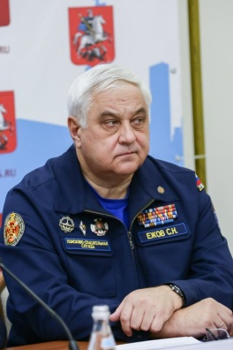
Начальник Московской городской поисково-спасательной службы на водных объектах рассказал, какими качествами должны обладать спасатели и как они участвуют в борьбе с коронавирусной инфекцией.
19 мая отмечают 145-летие со дня организации Московской службы спасения на водных объектах. Ее история начинается в 1875 году, когда был образован Московский округ Общества подаяния помощи при кораблекрушениях, в дальнейшем переименованный в Московский округ Императорского российского общества спасания на водах.
Первый спасательный приют (так тогда называли станции) на Москве-реке появился у Москворецкого моста в 1877 году, а к 1900-му в городе насчитывались уже 11 спасательных станций и 72 поста. С тех пор название организации неоднократно менялось. Сегодня спасением граждан занимается Московская городская поисково-спасательная служба на водных объектах (МГПСС).
О принципах работы спасателей и планах на будущее mos.ru рассказал начальник службы Сергей Ежов. Он уже 11 лет следит за безопасностью москвичей на водных объектах.
Вся моя сознательная жизнь связана с водой. В 1972 году я поступил в Высшее военно-морское училище имени М.В. Фрунзе и в течение 35 лет служил в Военно-морском флоте, из них девять лет был командиром атомного подводного ракетного крейсера на Северном флоте. Положительный опыт военной службы и флотские принципы работы стараюсь внести в спасательное дело

Как работает служба сегодня
В Москве действуют 24 поисково-спасательные станции и поисково-спасательный водолазный отряд общей численностью 398 человек. Ежедневно на смену заступают до 70 водных спасателей, в том числе 50 водолазов. Их основная задача — поиск и спасение людей, попавших в беду на водоемах столицы.
«Мы работаем в круглосуточном режиме. Дежурные смены немедленно реагируют на происшествия на водных объектах и приступают к проведению аварийно-спасательных работ. При поступлении сигнала о спасательной тревоге по нормативам уже через 30 секунд дежурная смена должна выйти на катере к месту происшествия», — поясняет Сергей Ежов.
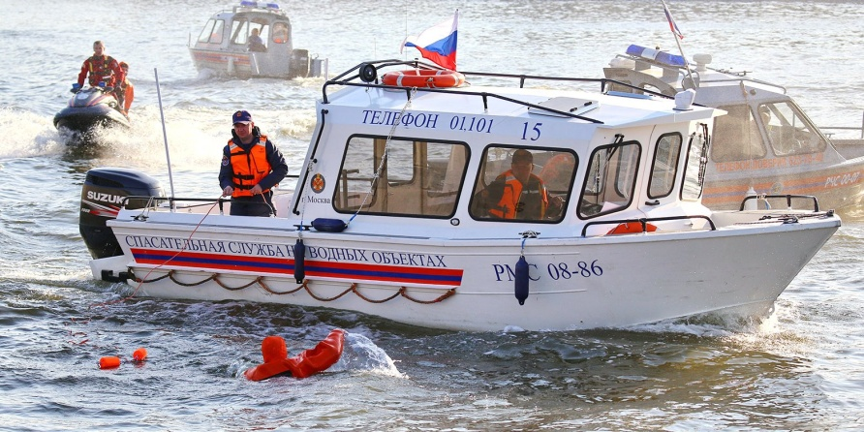
В зону ответственности МГПСС входит 37 процентов береговой линии Москвы-реки, 82 процента береговой линии Химкинского водохранилища, а также три процента внутренних водоемов. Кроме того, спасатели проводят открытые уроки и экскурсии для детей и подростков, объясняют горожанам, как вести себя в чрезвычайных ситуациях. Для этого используют информационные табло, плакаты и громкую связь.
В 2018 году открыли первую в ТиНАО поисково-спасательную станцию «Троицкая». В новом здании есть все необходимое для несения круглосуточного дежурства — система видеонаблюдения за акваторией зоны отдыха «Заречье», системы громкоговорящей связи, табло для оповещения и информирования отдыхающих о правилах безопасности на воде. Для стоянки катеров и лодок оборудован крытый причал.
Сергей Ежов рассказывает, что за 145 лет работа службы, разумеется, существенно изменилась. Сегодня в распоряжении спасателей 180 единиц техники, среди них современные быстроходные катера, суда на воздушной подушке, гидроциклы и надувные моторные лодки. На вооружении МГПСС состоят четыре подвижных спасательных поста, которые обеспечивают поисково-спасательные и профилактические работы на удаленных объектах.
В мае прошлого года у спасателей появилась беспилотная авиационная система. Она помогает проводить мониторинг водных объектов и пожароопасной обстановки вблизи водоемов. С ее помощью аварийно-спасательные службы могут более оперативно реагировать на происшествия. И, конечно, беспилотники помогают обнаружить угрозу жизни и здоровью людей — при необходимости они могут даже доставить первичные средства спасения, например, жилеты, терпящим бедствие на воде.
«В апреле наша беспилотная авиационная система использовалась для мониторинга пожарной безопасности при строительстве новой инфекционной больницы в поселении Вороновском (ТиНАО), предназначенной для пациентов с коронавирусной инфекцией», — уточняет Сергей Ежов.

Помощь городу в борьбе с коронавирусом
С введением режима повышенной готовности у сотрудников службы появились новые задачи. С 27 марта спасатели ежедневно дежурят в аэропортах Жуковский и Шереметьево.
Кроме того, развернут оперативный штаб МГПСС по недопущению распространения COVID-19. Часть сотрудников из управления переведены на удаленную работу, а спасатели совместно с полицией патрулируют береговую линию и принимают меры по соблюдению горожанами введенных ограничений.
Несмотря на режим самоизоляции, происшествия на воде все-таки случаются. «Небольшое снижение есть, но работы у нас от этого не уменьшается. В этом году сотрудники МГПСС уже спасли более десятка человек», — добавил Сергей Ежов.

О планах и перспективах
В 2020 году запланировано открытие 25-й поисково-спасательной станции — «Марьино», она расположится на берегу обширной благоустроенной зоны отдыха в районе Капотня. Новая станция позволит в полной мере обеспечить безопасность на большом участке Москвы-реки, будет оснащена новой техникой и необходимым оборудованием.
Кроме того, в этом году начнется возведение современных станций на месте старых. Обновление ждет «Терлецкую» и «Карамышево», а на станциях «Борисовская», «Кировская» и «Кузьминки» будут проведены проектно-изыскательные работы — в следующем году запланировано строительство новых.
Самое сложное и главное в работе спасателя на воде — не допустить травм и гибели людей. Несмотря на технический прогресс, развитие информационных технологий и появление компьютерных систем, заменить спасателей не сможет никто.
Сергей Ежов рассказывает, что желающих работать в службе много — у них редко бывают вакансии. Причем берут далеко не всех: чтобы получить статус спасателя, необходимо пройти соответствующие испытания и подготовку. Кроме того, каждые три года проводится обязательная аттестация.
«Спасатели должны обладать крепким здоровьем, быть в хорошей физической форме, выносливыми, психологически подготовленными. Прежде чем принимать человека на работу, мы проводим много испытаний и проверок. От работы спасателей зависит жизнь и здоровье людей», — говорит начальник МГПСС.
Свободное от службы время спасатели стараются проводить с семьей и близкими — предпочитают тихий отдых, чтобы можно было расслабиться эмоционально и физически. Это позволяет заступать на смену в полной боевой готовности.

